효과적인 프로젝트 설계: 그래픽 구조도
개념지도

개념지도
개념지도는 아이디어를 정리하고 큰 덩어리로 묶어, 브레인스토밍하는 데 효과적인 방법입니다. 인과관계 지도는 원인과 결과의 관계를 보여주기 위해 사용합니다.
군집지도
이 지도는 아이디어와 정보를 큰 덩어리로 묶어 브레인스토밍하거나 또는 관계를 그리는 데 도움이 되는 유용한 방법입니다. 큰 프로젝트를 시작하기에 앞서 할 수 있는 좋은 방법이고 또 동료나 교사들이 체크하는 사전 쓰기 활동으로 활용할 수 있습니다. 이러한 시각적 표현으로 모든 학생들은 자신의 아이디어를 지면 위에서 보여주고 그 후 그 아이디어를 이용하여 에세이, 보고서를 쓰거나 멀티미디어 프리젠테이션을 할 수 있습니다. 간단한 군집에서 복잡한 군집까지 모든 학년의 학생들이 모든 과목에서 아이디어를 만들어 내기 위해 이 군집 전략을 사용할 수 있습니다.
군집지도의 예:
이 군집지도는 프로젝트 봄의 물결 프로젝트 설계서에서 아이디어를 얻어 만들어졌습니다.
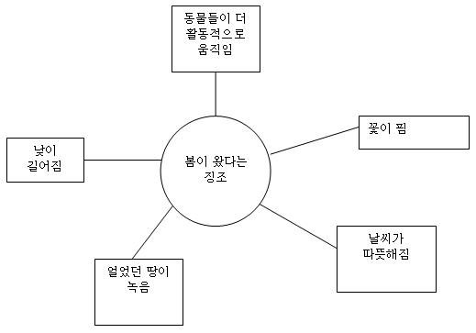

인과관계 지도
인과관계 지도는 개념지도의 한 종류입니다. 이 지도는 학생과 교수 모두에게 가치 있는 자원으로 원인과 결과의 관계를 시각적으로 나타냅니다. 원인과 결과 관계의 분석은 역사적 사건, 소설, 동물 서식지 파괴 등과 같은 복잡한 체계를 이해하는 데 중요합니다.
이유 확인 도구는 시각적인 지도를 통해 인과관계에 대한 사고력을 키워줍니다. 학생들은 원인과 결과에 대한 조사에서 관련 요소와 관계를 시각적으로 표현합니다. 이러한 지도는 사고를 시각화 하고 협동 작업을 통해 이해를 더욱 깊게 해 줍니다. 이유 확인 도구는.
- 원인과 결과의 관계를 지도로 나타냄.
- 복잡한 체계에 대한 분석을 지원.
- 시각적으로 이해를 전달하고 공동작업을 촉진함.
인과관계 지도의 예:
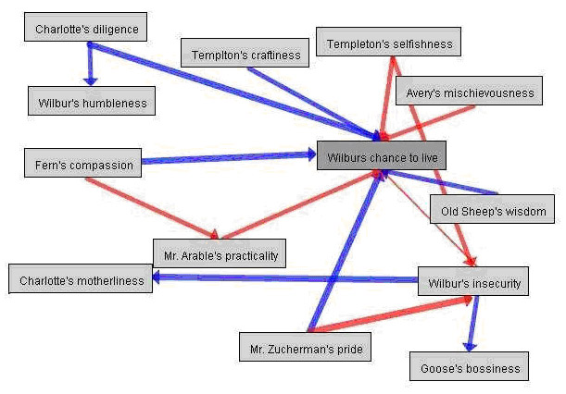

이 인과관계 지도는 샬롯의 거미줄에 관한 이유 확인 프로젝트에서 발췌하였음.
군집지도와 인과관계지도를 사용하면서 학생과 교사 모두는 자신의 지식을 시각적으로 표현하고 정보를 논리적이고 의미 있는 방식으로 정리합니다. 각각의 지도는 각자 고유의 목적에 맞게 기능하며 다양한 방식으로 모든 종류의 교실에서 활용할 수 있습니다.

